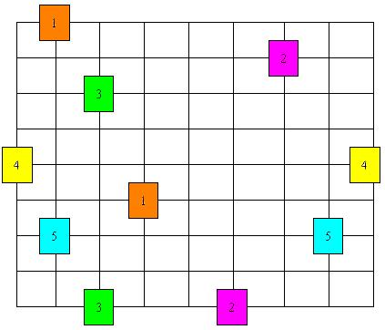
下圖中，請你將數字1和1，2和2，3和3，4和4，5和5連起來。連的時候，走的路線不許重複或交叉（例如從3直接連3，4直接連4，這兩條線不可以交叉）。
誰來挑戰-低年級
Mathematics
連 連 看
09

